
解析几何专练：定值问题（20151224）
班级 姓名
1.如图，已知两条抛物线E₁：y²＝2p₁x(p₁＞0)和E₂：y²＝2p₂x(p₂＞0)，过原点O的两条直线l₁和l₂，l₁与E₁，E₂分别交于A₁，A₂两点，l₂与E₁，E₂分别交于B₁，B₂两点．
(1)证明：A₁B₁∥A₂B₂；
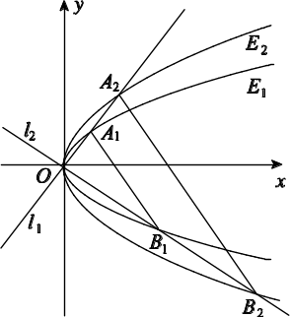
(2)过O作直线l(异于l₁，l₂)与E₁，E₂分别交于C₁，C₂两点，记△A₁B₁C₁与△A₂B₂C₂的面积分别为S₁与S₂，试证明为定值，并求此定值.

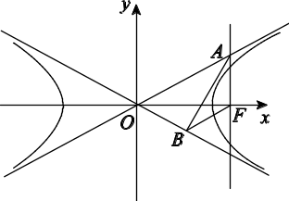
2. 如图所示，已知双曲线C：－y²＝1(a>0)的右焦点为F，点A，B分别在C的两条渐近线上，AF⊥x轴，AB⊥OB，BF∥OA(O为坐标原点)．
(1)求双曲线C的方程；
(2)过C上一点P(x₀，y₀)(y₀≠0)的直线l：－y₀y＝1与直线AF相交于点M，与直线x＝相交于点N.证明：当点P在C上移动时，恒为定值，并求此定值．

3.椭圆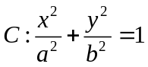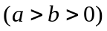的左、右焦点分别是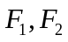,离心率为,过且垂直于轴的直线被椭圆截得的线段长为1.
(Ⅰ)求椭圆的方程;
(Ⅱ)点是椭圆上除长轴端点外的任一点,连接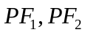,设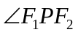的角平分线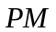交 的长轴于点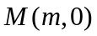,求的取值范围;
(Ⅲ)在(Ⅱ)的条件下,过点作斜率为的直线,使得与椭圆有且只有一个公共点,设直线的斜率分别为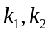,若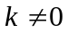,试证明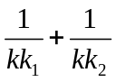为定值,并求出这个定值.

4.如图，在平面直角坐标系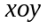中，椭圆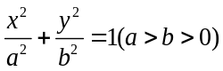的左、右焦点分别为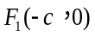，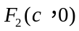．已知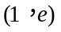和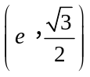都在椭圆上，其中为椭圆的离心率．
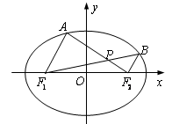
（1）求椭圆的方程；（2）设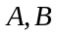是椭圆上位于轴上方的两点，且直线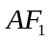与直线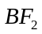平行，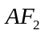与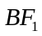交于点P．
（i）若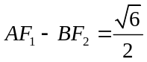，求直线的斜率；
（ii）求证：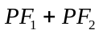是定值．

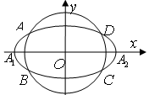
5. 如图，椭圆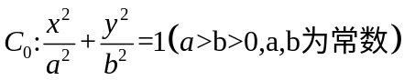，动圆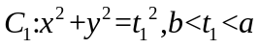.点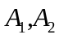分别为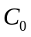的左、右顶点，与相交于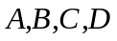四点
（1）求直线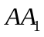与直线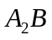交点的轨迹方程；
（2）设动圆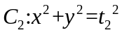与相交于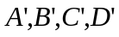四点，其中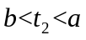，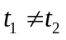.若矩形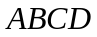与矩形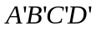的面积相等，证明：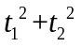为定值

6.在平面直角坐标系中，已知双曲线：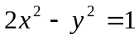．
（1）过的左顶点引的一条渐进线的平行线，求该直线与另一条渐进线及轴围成的三角形的面积；
（2）设斜率为1的直线交于、两点，若与圆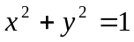相切，求证：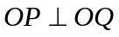；
（3）设椭圆：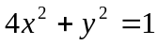，若、分别是、上的动点，且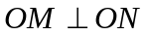，求证：到直线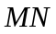的距离是定值.

7已知动直线与椭圆C: 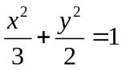交于P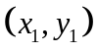、Q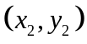两不同点，且△OPQ的面积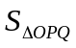=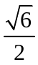,其中O为坐标原点.
（Ⅰ）证明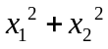和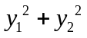均为定值;
（Ⅱ）设线段PQ的中点为M，求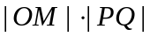的最大值；
（Ⅲ）椭圆C上是否存在点D,E,G，使得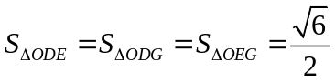?若存在，判断△DEG的形状；若不存在，请说明理由.

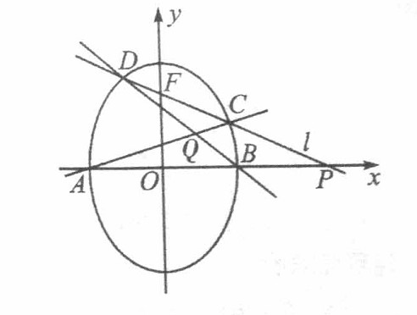
8.椭圆有两顶点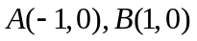，过其焦点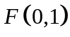的直线与椭圆交于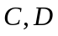两点，并与轴交于点．直线与直线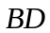交于点．
（I）当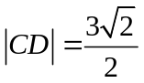 时，求直线的方程；
（II）当点异于两点时，求证：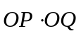为定值.

